La salade

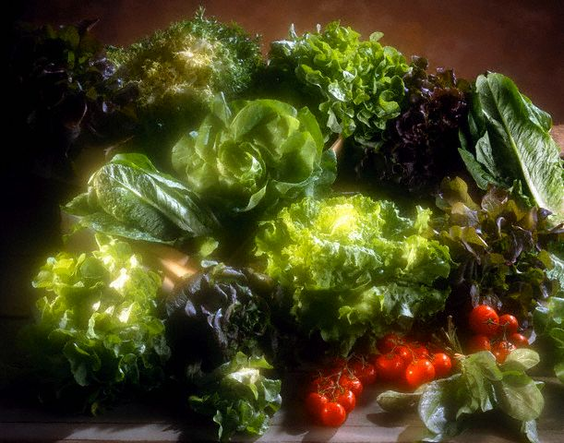

Des salades belles et bonnes à croquer!
Variez vos sortes de salades! Optez pour de la salade romaine, de la Boston, de la laitue frisée, de la chicorée, du cresson, des bébés-épinards, des endives ou encore le pissenlit ou la bette à carde.
Ajoutez des légumes, crus ou cuits al dente! Du brocoli en fleurettes, des haricots verts attendris, des pois mange-tout croustillants, des courgettes , des champignons, de la betterave crue en juliennes, des rondelles d'oignons rouges...la liste est pratiquement infinie. Vous pouvez aussi incorporer de la luzerne, des graines de tournesol etc.
Des cubes de fromage feta, du parmesan râpé, des morceaux de fromage bleu ajoutent une note contrastante au niveau des textures et des couleurs....
Et pour plus de goût! Basilic, estragon, ciboulette, thym sont quelques-unes des fines herbes qui transforment une salade ordinaire en un mets gastronomique.
Préparer sa propre vinaigrette est un jeu d'enfant. On pense huile, vinaigre ou autre acide et assaisonnements, on improvise ou si vous le désirez, voici quelques recettes.

Les vinaigrettes

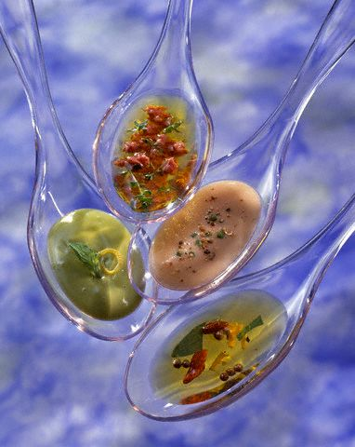

Sauce vinaigrette allégée

Difficulté : Facile
Temps : Rapide
Coût : Économique
Sauce vinaigrette et ses variantes: crème, grébiche, ravigote.
Ingrédients
1 volume d'huile végétale
1 volume d'eau
1 volume de vinaigre ou de jus de citron
sel, poivre, moutarde
Préparation
Dans un bol, mélanger le vinaigre ou le jus de citron avec le sel, le poivre, la moutarde.
Verser l'huile progressivement, en remuant vigoureusement au fouet
Réserver au froid, à couvert, jusqu'au service.
Pour accompagner crudités ou salade verte :
Ajouter de la crème fraîche légère à la vinaigrette.
Pour accompagner le poisson froid :
Ajouter un jaune d'oeuf dur mouliné, du persil, du câpres et des cornichons à la vinaigrette. (C'est la sauce gribiche.)
Pour accompagner viande froide et crudités :
Ajouter persil, cerfeuil, estragon, oignons et câpres à la vinaigrette. (C'est la sauce ravigote.)

Vinaigrette Catalina

Difficulté : Facile
Temps : Rapide
Coût : Économique
Pour 1 tasse (250 ml)
Préparation: 5 minutes
Ingrédients
1 c. à thé de sel (5 ml)
1 c. à thé de paprika (5 ml)
1/3 de tasse de sucre (85 ml)
2 c. à table de jus de citron (30 ml)
1/4 de tasse de vinaigre (65 ml)
1/3 de tasse de ketchup (85 ml)
1/2 tasse d'huile (125 ml)
1 gousse d'ail émincé.
Préparation
Bien mélanger le tout. Conserver au réfrigérateur.

Vinaigrette César

Difficulté : Facile
Temps : Rapide
Coût : Économique
Temps de préparation: 5 minutes
Donne 1 tasse (250 ml )
Ingrédients
125 ml (1/2 tasse) d’huile d’olive de bonne qualité
30 ml (2 c. à soupe) de jus de citron frais
2 grosses gousses d’ail écrasées
5 ml (1 c. à thé) de pâte d’anchois
2 ml (1/2 c. à thé) de sauce Worcestershire
1 ml (1/4 c. à thé) de sucre granulé
1 ml (1/4 c. à thé) de moutarde sèche
1 ml (1/4 c. à thé ) de poivre noir frais moulu
50 ml (1/4 tasse) de parmesan fraîchement râpé
Préparation
Placer tous les ingrédients dans un bol de grandeur moyenne et les battre au fouet. Utiliser immédiatement ou mettre au réfrigérateur dans un récipient hermétiquement fermé. Cette vinaigrette se conservera au moins 1 semaine au réfrigérateur. Les quantités ci-dessus suffisent pour 2 petites laitues romaines.
N'omettez pas la pâte! Cette pâte est vendue en tube dans la plupart des supermarchés.

Vinaigrette à l'échalote

Difficulté : Facile
Temps : Rapide
Coût : Économique

Ingrédients
1/2 tasse d'huile d'olive 125 ml.
2 onces d'échalote hachée 60 gr.
Jus d'un citron
Sel et poivre du moulin au goût
Préparation
Mélanger tout les ingrédients ensemble puis garder au
réfrigérateur et la sortir au moment de s'en servir.

Vinaigrette aux herbes

Difficulté : Facile
Temps : Rapide
Coût : Économique
Donne 24 portions.
Préparation: environ 5 minutes

Ingrédients
250 mL (1 tasse) huile d'olive
60 mL (1/4 tasse) oignon émincé
30 mL (2 c. à soupe) parmesan râpé
5 mL (1 c. à thé) sauce Worcestershire
5 mL (1 c. à thé) moutarde en poudre
5 mL (1 c. à thé) sel
5 mL (1 c. à thé) basilic
5 mL (1 c. à thé) origan
5 mL (1 c. à thé) sucre
poivre, au goût
125 mL (1/2 tasse) vinaigre de vin rouge
30 mL (2 c. à soupe) jus de citron
Préparation
À l’aide d’un mélangeur, incorporer tous les ingrédients, sauf le vinaigre et le jus de citron.
Faire tourner durant 30 secondes environ.
Ajouter le vinaigre et le jus de citron et continuer à mélanger durant encore 30 secondes.
Verser dans un bocal fermant hermétiquement et conserver au réfrigérateur.
Toujours bien agiter avant d’utiliser.
Source : Soeur Angèle

